＜参加申込書＞
サマーチャレンジボランティア2019に申し込みます。
ふりがな |  | ※生年月日 |  |  |  | 性 別
氏 名 |  | Ｓ  H 年 月 日 |  |  |  | 男 女
住 所 | 〒 | 連絡先 | ☎
 |  |  | mail
緊急時の連絡先（保護者の勤務先等、自宅以外の場合は記入してください）
学校名 ※学生でない方は記入不要です。 |  | 学年 |  | 備考
得意なこと、趣味等
事前研修会 [7月２0日（土）10：00～] |  | 参加する 参加しない
ボランティア経験の有無 |  | ある ない
２０１9年度ボランティア活動保険に加入していますか |  | 加入済 未加入  ※出来る限り加入をお願いします。
※参加を希望する施設名または番号 |  | 活動希望日 |  |  | 備 考

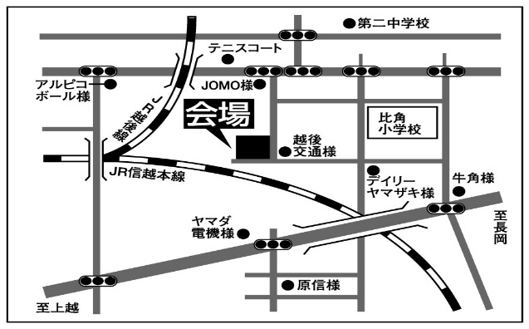
柏崎市ボランティアセンター
社会福祉法人柏崎市社会福祉協議会
〒945-0045 柏崎市豊町3-59
（柏崎市総合福祉センター内）
TEL：２２－１４１１／FAX：２２－１４４１
E-mail：ks-14@syakyou.jp 担当：猪爪、内藤
問合せ
申込先
ボランティア
センター

